ΠΡΟΫΠΟΛΟΓΙΣΜΟΣ 2022

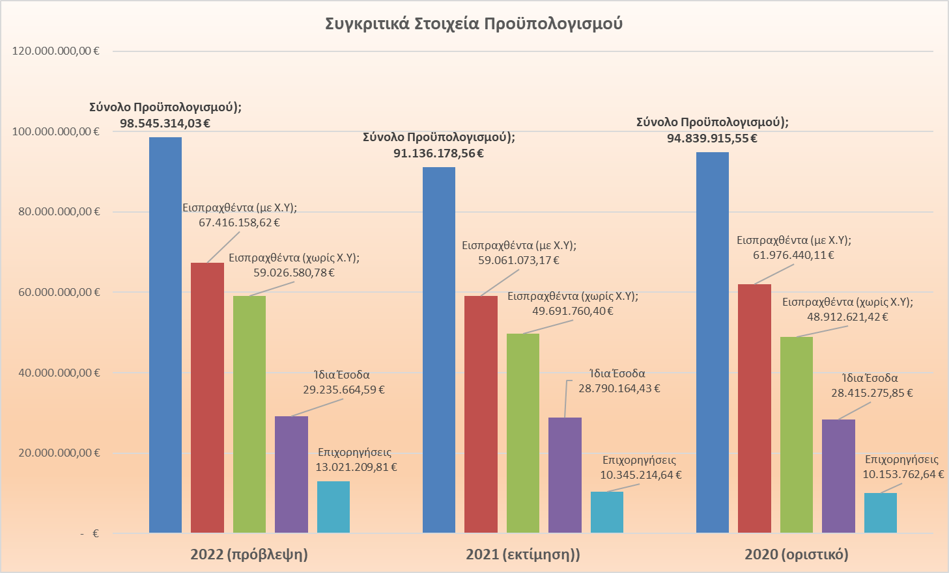

ΙΔΙΑ ΕΣΟΔΑ
ΠΡΟΫΠΟΛΟΓΙΣΜΟΣ 2022
 | 2022 | 2021 | 2020
Τακτικά | 22.405.914,59 € | 21.613.719,02 € | 22.652.498,18 €
Έκτακτα | 665.250,00 € | 752.523,44 € | 678.163,41 €
Έσοδα Π.Ο.Ε | 6.164.500,00 € | 6.423.921,96 € | 5.084.614,26 €

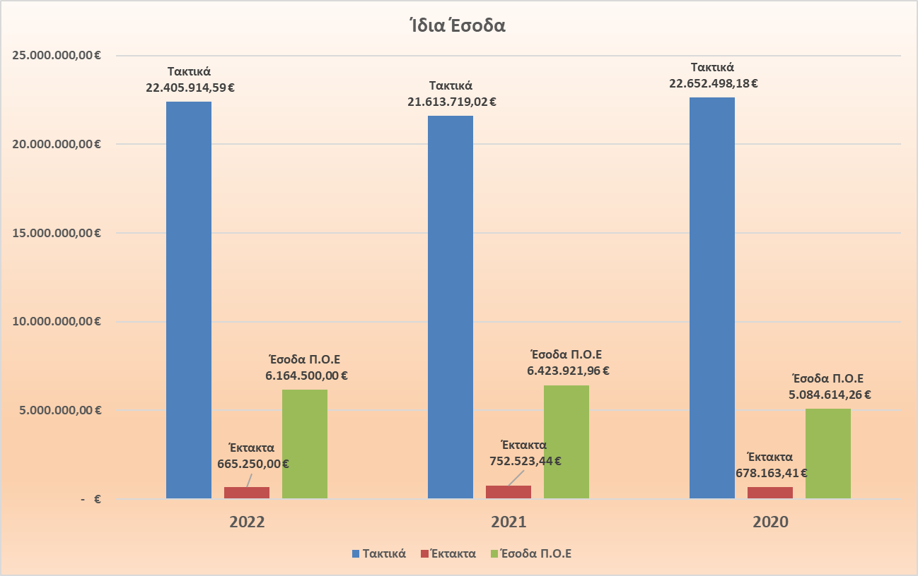

 | 2022
Επενδύσεις με Χρηματοδότηση | 9.343.715,45 €
Επενδύσεις με Ίδιους Πόρους | 9.410.003,35 €

